南京信息工程大学 实验（实习）报告
实验（实习）名称 预测因子的选择 日期 2020/5/17 得分 指导教师
系 大气科学 专业 大气科学 年级 2017 班次 2姓名 学号

- 目的与要求
实习目的 ：掌握短期气候预测因子的分析和选择，加深对夏季降水分布、环流异常在短期气候预测中物理机制的认识 。

实习要求 ：熟悉资料和方法程序（提供部分子程序）；结果进行绘图输出和文字分析，完成实习报告。

- 资料与方法：
(1) 资料：NCEP/NCAR 再分析资料1948－2020年的500百帕月平均高度场资料
范围（90°S-90°N,0-360°E)
网格距2.5°×2.5°,纬向格点数144，经向格点数73
资料为nc格式，资料从南到北、自西向东排列，每月为一个记录，按年逐月排放。
(2) 资料：
CN05月平均降水量资料 （时间段：1961~2010年，资料说明参考数据说明pdf文件）
1951~2010年雨型分类表（ddi.ddi）
1 0 0 一类雨型
0 1 0 二类雨型
0 0 1 三类雨型

- 降水距平百分率:
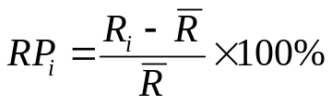
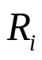：某年的夏季降水量。
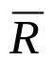：为1971-2000年夏季降水多年平均值。
- 总体均值的t统计量：
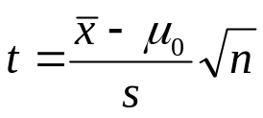
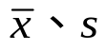：分别代表样本均值和标准差

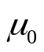：为总体均值
n ： 为样本量

- 步骤
实习步骤：
- 说明所用资料和方法；
- 绘制1961－2010年夏季三类雨型年合成图；
③ 绘制前期冬季500hPa高度场距平合成图，指出可能存在的遥相关型环流特征

- 实习结果与讨论
2. 1961-2010年夏季三类雨型年合成图：
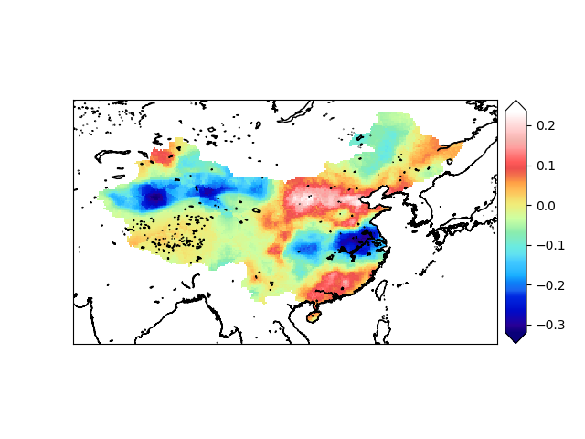
一类雨型(北方型)
主要多雨带位于黄河流域及其以北地区，江淮流域大范围少雨，梅雨偏弱并常有较明显的伏旱，江南南部至华南一般为次要多雨区。

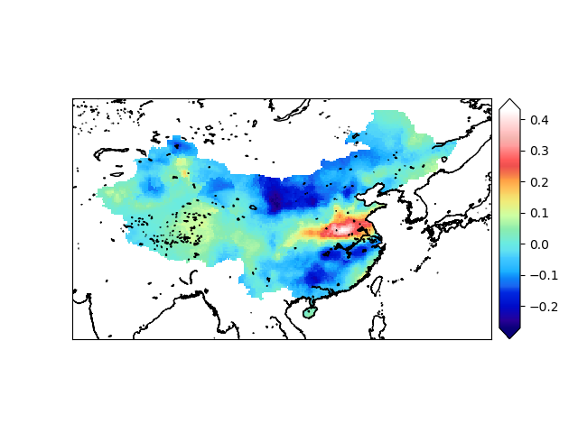
二类雨型(中间型)
主要多雨带位于黄河至长江之间，雨带中心一般在淮河流域一带，黄河以北及长江以南大部地区少雨。
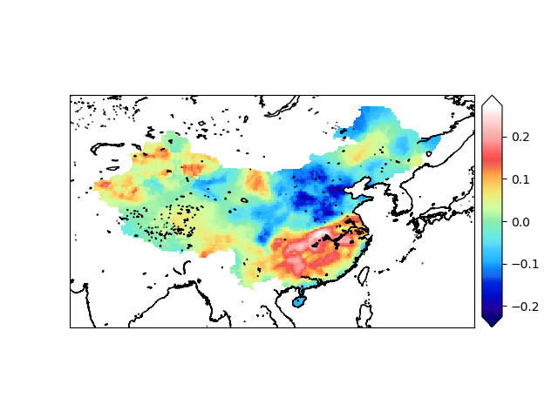

三类雨型(南方型)
主要多雨带位于长江流域或江南一带，淮河以北大部及东南沿海地区少雨。
3.

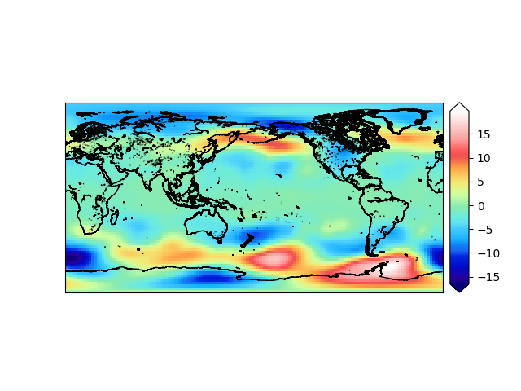
第一类雨型前期冬季500hPa高度场的距平图
从图中可以看出。副高增强，阿留申低压增强，这种相关关系可能是遥相关型。
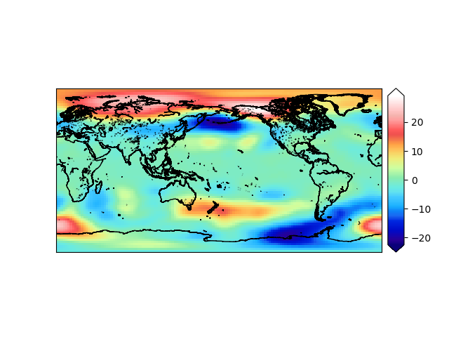
第二类雨型前期冬季500hPa高度场的距平图
从图中可以看出。副高减弱，阿留申低压减弱，这种相关关系可能是遥相关型。
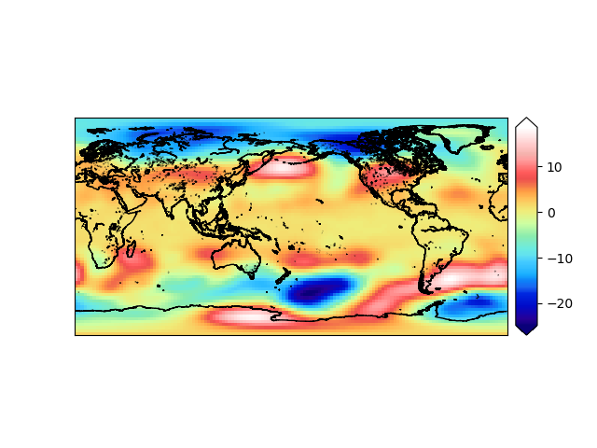
第三类雨型前期冬季500hPa高度场的距平图
从图中可以看出。副高增强，阿留申低压增强，北美大槽增强，这种相关关系可能是PNA遥相关型。
附代码：
1.
main.py
|_data2.py
|_rtype.py
|_func.py
main.py:
from data2 import *
import numpy as np
from rtype import *

nt, lat, lon = pre.shape
R = np.zeros((lat, lon))
for t in range(nt):
R += pre[t, :, :]

R /= nt
Ri = np.zeros((nt, lat, lon))

for t in range(nt):
Ri[t, :, :] = pre[t, :, :]
Ri[Ri<0]=None

"""
Ri[Ri>100]=None
Ri[Ri<-50]=None
"""

Ri21 = Ri[5:50*12:12, :, :]
Ri22 = Ri[6:50*12:12, :, :]
Ri23 = Ri[7:50*12:12, :, :]
rr = rtype[10:60]

"""
rain of type I
"""
i = np.argwhere(rr==1.)[:, 0]
r1 = (Ri21[i, :, :] + Ri22[i, :, :] + Ri23[i, :, :])
r1a = r1.mean(axis=0)
"""
rain of type II
"""
ii = np.argwhere(rr==2.)[:, 0]
r2 = (Ri21[ii, :, :] + Ri22[ii, :, :] + Ri23[ii, :, :])
r2a = r2.mean(axis=0)
"""
rain of type III
"""
iii = np.argwhere(rr==3.)[:, 0]
r3 = (Ri21[iii, :, :] + Ri22[iii, :, :] + Ri23[iii, :, :])
r3a = r3.mean(axis=0)

rt = (Ri21[9:39, :, :] + Ri22[9:39, :, :] + Ri23[9:39, :, :]).mean(axis=0)

rt1 = (r1a - rt) / rt
rt2 = (r2a - rt) / rt
rt3 = (r3a - rt) / rt
if __name__ == '__main__':
from data2 import *
import func
func.plotmapcolor(rt3, 'III', lat, lon)

data2.py:
from netCDF4 import Dataset

"""
读取nc文件
"""

nc_obj = Dataset('CN05.1_Pre_1961_2017_month_025x025.nc')
lon = nc_obj.variables['lon'][:]
lat = nc_obj.variables['lat'][:]
time = nc_obj.variables['time'][:]
pre = nc_obj.variables['pre'][:]

rtype.py:
import numpy as np

r = np.genfromtxt('ddi')
rtype = np.zeros((r.shape[0], 1))
for year in range(r.shape[0]):
rtype[year] = np.argwhere(r[year, :]==1.)+1

func.py:
import numpy as np
import matplotlib.pyplot as plt
from mpl_toolkits.basemap import Basemap, cm

"""
绘图函数
"""

def plotmapcolor(var, name, vlats, vlons):
map = Basemap(llcrnrlon=vlons.min(), llcrnrlat=vlats.min(), urcrnrlon=vlons.max(
), urcrnrlat=vlats.max(), projection='cyl', resolution='h')
map.drawcoastlines()
longrid, latgrid = np.meshgrid(vlons, vlats)
x, y = map(longrid, latgrid)
"""
map.contourf(x, y, var, 15, cmap=cm.GMT_haxby)
"""
map.imshow(var, cmap=cm.GMT_haxby)
map.colorbar(extend='both')
"""
"""
plt.savefig('{}.png'.format(name))

2.
main2.py
|_h.py
|_rtype.py
|_func.py
(此处不再附rtype.py和func.py)
main2.py:
from h import *
import numpy as np
from rtype import *

hDec = h500[11::12, :, :]
hJan = h500[12::12, :, :]
hFeb = h500[13::12, :, :]

h12 = hDec[13:63, :, :]
h1 = hJan[13:63, :, :]
h2 = hFeb[13:63, :, :]

rr = rtype[10:60]

"""
rain of type I
"""
i = np.argwhere(rr==1.)[:, 0]
r1 = (h12[i, :, :] + h1[i, :, :] +h2[i, :, :]) / 3
r1a = r1.mean(axis=0)
"""
rain of type II
"""
ii = np.argwhere(rr==2.)[:, 0]
r2 = (h12[ii, :, :] + h1[ii, :, :] + h2[ii, :, :]) / 3
r2a = r2.mean(axis=0)
"""
rain of type III
"""
iii = np.argwhere(rr==3.)[:, 0]
r3 = (h12[iii, :, :] + h1[iii, :, :] + h2[iii, :, :]) / 3
r3a = r3.mean(axis=0)

rt = ((h12 + h1 + h2) / 3.).mean(axis=0)

rt1 = r1a - rt
rt2 = r2a - rt
rt3 = r3a - rt
if __name__ == '__main__':
from h import *
import func
func.plotmapcolor(rt1, 'Ih', lat, lon)

h.py:
from netCDF4 import Dataset
import numpy as np
"""
读取nc文件
"""

nc_obj = Dataset('hgt.mon.mean.nc')
level = nc_obj.variables['level'][:]
lon = nc_obj.variables['lon'][:]
lat = nc_obj.variables['lat'][:]
time = nc_obj.variables['time'][:]
hgt = nc_obj.variables['hgt'][:]
h500 = hgt.data[:, np.argwhere(level.data==500.)[0][0], :, :]

